Conference du CSEE

Budapest, 26-28 novembre 2012

Informations pratiques

INFORMATION SUR LA HONGRIE

Vous trouverez des informations générales sur la Hongrie ici: http://europa.eu/about-eu/countries/member-countries/hungary/index_en.htm
Capacité électrique: 230 Volts/ 50-60 Hz

MONNAIE

La monnaie nationale est le forint (HUF). Taux au mois de juin: 1 € = 298,950000 HUF
Taux actualisés: http://ec.europa.eu/budget/contracts_grants/info_contracts/inforeuro/inforeuro_en.cfm

FUSEAU HORAIRE

GMT + 1 h UTC/GMT +1 (même heure qu’à Bruxelles)

INFORMATIONS SUR BUDAPEST

Le portail touristique officiel de la ville de Budapest vous fournira toutes les informations nécessaires: http://www.budapest.com/

SE RENDRE A BUDAPEST

Depuis 2012, les compagnies low-cost suivantes effectuent la liaison depuis et vers Budapest (depuis le Terminal 1 sauf contre-indication):
- Aerlingus [8] (depuis l’Irlande) - Terminal 2B;
- EasyJet [9] (depuis la France, l’Allemagne, le Royaume-Uni et la Suisse);
- Germanwings [10] (depuis l’Allemagne);
- Jet2 [11] (depuis le Royaume-Uni);
- Norwegian Air Shuttle [12] (depuis le Danemark, la Norvège et la Suède);
- RyanAir [13] (depuis l’Allemagne, le Royaume-Uni et l’Irlande);
- WizzAir [14] (depuis la Belgique, la Bulgarie, la Finlande, la France, l’Allemagne, le Royaume-Uni, la Grèce, l’Italie, les Pays Bas, la Novège, la Roumanie, l’Espagne et la Suède).
Connections ferroviaires:
- Vienne: 2¾h, départ toutes les 2 heures, depuis la Gare de Wien-Meidling. Notez que pour les départs de Vienne et des autres villes autrichiennes, plus les billets sont achetés tôt moins ils sont chers. Le prix d’un billet simple depuis Vienne coûte à partir de €19.
- Bratislava: 2¾h, six trains EC par jour. Grâce à un accord bilatéral entre les chemins de fer slovaques et hongrois il est possible d’acheter des billets à des prix raisonnables aux guichets des grandes gares slovaques.
- Zagreb: 6-7h, trois trains par jour. Le train Maestral, arriving at 16:45, ends up at Déli station. Return ticket valid 1 month costs about €30 and it's even cheaper than one-way ticket.
- Belgrade: 8h, two daytime trains Avala and Ivo Andric and one night train Beograd. They are often delayed. There is a special offer Budapest Special/Beograd Special, €15 for one-way and €26 for return ticket. These tickets are sold only at Budapest and Belgrade stations. Couchette reservation is €16.40 for 6-berth couchette, but there are reservation-free seats even on the night train. Notice that the night train arrives in Budapest very early at 5AM.

TRANSPORT DEPUIS ET VERS L’AEROPORT

Les transferts seront pris en charge par le Secrétariat pour tous les participants et organisés en coopération avec les hôtels avec lesquels des tarifs préférentiels ont été négociés (voir ci-dessous). De plus amples informations sur la manière de s’inscrire pour les transferts vous seront communiquées prochainement. De manière à assurer un service de qualité nous vous demanderons de bien vouloir mentionner vos détails de vols lors de votre réservation: aéroport de départ (ou aéroport de la dernière escale) date d’arrivée, heure d’arrivée, terminal et numéro de vol. Les détails de vols de retour devront être fournis à la réception à votre arrivée.
Suivez le lien ci-dessous pour plus d’information sur l’aéroport de Budapest :
http://www.bud.hu/english/passengers

HOTELS

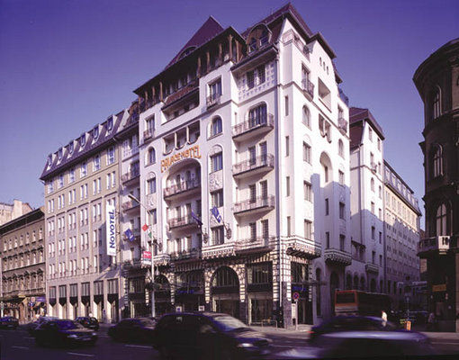

Novotel
http://www.novotel.com/fr/hotel-3560-novotel-budapest-centrum/index.shtml
Rakoczi ut 43-45
1088 Budapest
Tel. (+36)1/4775300

Check-in: 14:00
Check-out: 10:00

Prix, petit déjeuner inclus: - Single : 75 €/night
- Double : 85 €/night

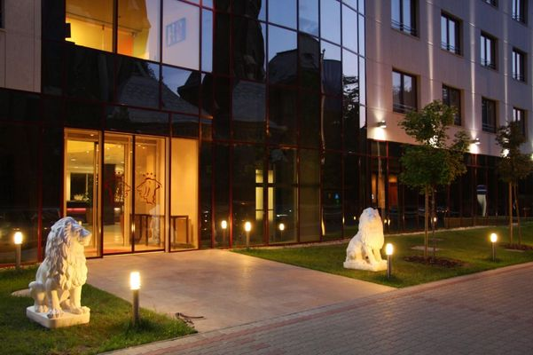

Lions Garden
http://www.lions-garden.com/en/hotel
Cházár András utca 4
1146 Budapest
Tel.: +36-1-273-2070

Check-in: 14:00
Check-out: 12:00

Prix, petit déjeuner inclus: - Single : 60 €/night
- Double : 70 €/night

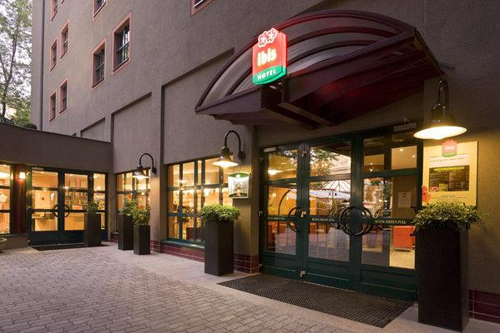

Ibis
http://www.ibishotel.com/gb/hotel-6564-ibis-budapest-heroes-square/index.shtml
Dozsa Gyorgy ut 106
1068 - Budapest
Tel.: (+36)1/2695300

Check-in: 14:00
Check-out: 10.00

Prix, petit déjeuner inclus: - Single : 56 €/night
- Double : 64 €/night

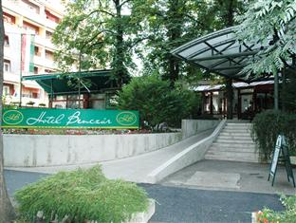
Benczur

http://www.hotelbenczur.hu/en.html
Benczúr utca 35.
H-1068 Budapest,
Tel.: (361) 479-5662

Check-in: 14:00.
Check-out: 11.00

Prix, petit déjeuner inclus:

Prices are in EUR /room/night
SPECIAL CONFERENCE PRICES
 | single | double
SUPERIOR (****) | 52 | 56
STANDARD ECO (***) | 45 | 48
STANDARD (tourist) | 40 | 44

LIEU DE CONFERENCE
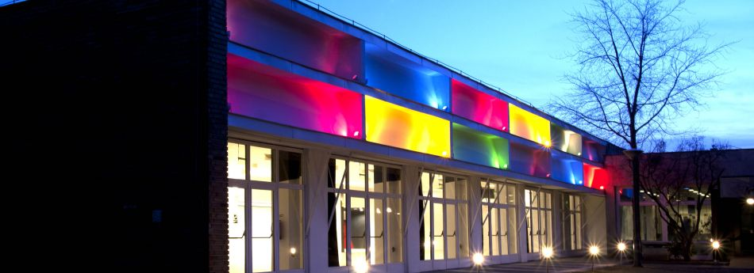

DÜRER EVENT HALL
Ajtósi Dürer sor 19.-21.,
Budapest, 1146
Hongrie
http://www.durerhaz.hu/

REPAS

Les déjeuners sont pris en charge et organisés pour les 3 jours de conférence. Un dîner festif sera organisé le 27 novembre. Il est nécessaire de s’inscrire pour pouvoir y participer (prix: 40€/sauf pour les délégués bénéficiant d’une assistance financière pour lesquels le dîner est gratuit). Une invitation au dîner sera envoyée à cet effet en temps voulu. Lors de votre séjour vous aurez la possibilité de diner dans tous les hôtels avec lequel le secrétariat a négocié des tarifs préférentiels. Le secrétariat se chargera des réservations pour les délégués qui bénéficient d’une assistance; les autres participants devront effectuer leurs réservations pour les dîners auprès de leur hôtel.

RESTAURANTS A PROXIMITE DU LIEU DE CONFERENCE ET DES HOTELS

https://maps.google.be/maps?q=RESTAURANTS&hl=fr&ie=UTF8&sll=47.509563,19.08965&sspn=0.024546,0.107563&near=D%C3%BCrer+Kert,+1146+Budapest,+Ajt%C3%B3si+D%C3%BCrer+sor+19-21,+Magyarorsz%C3%A1g&geocode=CTB-Z6NqWZRfFTvw1AId8kgjASFJmDTgMMbr7Ckv3MmRgNxBRzFJmDTgMMbr7A&dq=D%C3%9CRER+EVENT+HALL+Ajt%C3%B3si+D%C3%BCrer+sor+19.-21+loc:+.BUDAPEST&hq=RESTAURANTS&t=m&z=14

NUMEROS D’URGENCE
(Ambulance, Pompiers, Police): 112; 911

TRANSPORTS PUBLICS DE BUDAPEST
www.bkv.hu
Horaires de bus: www.volan.hu

MAPS
Benczur Conference venue

Walk along Benczúr street on your right until you cross Dózsa György street and walk until the Benczúr bus stop on your left. Take trolleybus 75 until Ajtósi Dürer stop (3 stops/5 min).
Suivre la rue Benczúr sur votre droite jusqu’au croisement avec la rue Dózsa György et marcher juqu’à l’arrêt Benczúr sur votre gauche. Prendre le trolleybus 75 jusqu’à l’arrêt Ajtósi Dürer (3 arrêts/5 min).

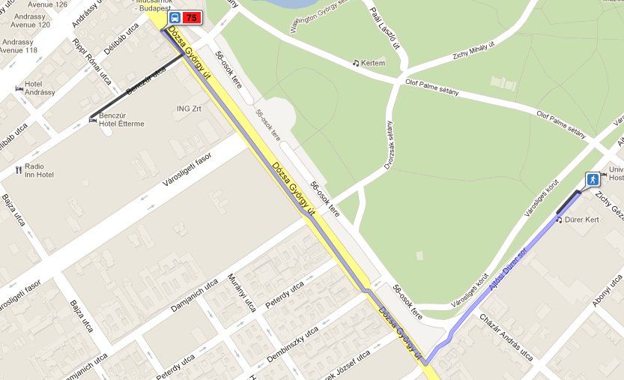

Ibis Conference venue

Walk along Dózsa György street on your right until you reach the Hősök tere bus stop and take trolleybus 75 until Ajtósi Dürer stop (4 stops/7 min).
Suivre la rue Dózsa György sur votre droite jusqu’à l’arrêt Hősök tere et pendre le trolleybus 75 jusqu’à l’arrêt Ajtósi Dürer (4 arrêts/7 min).

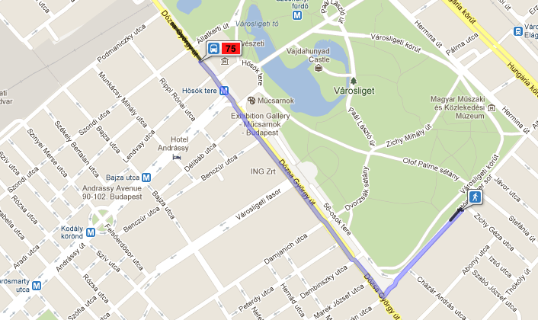

Novotel Conference venue

Walk along Rákóczi street on your left then take the first turn on your right and walk along Erzsébet körút until the first turn on your left (Dohány street). Take Bus 74 (Direction Csáktornya park) until Ajtósi Dürer stop (5 stops/12 min).
Suivre la rue Rákóczi sur votre gauche puis prendre la rue Erzsébet körút à droite et pendre la première à gauche (rue Dohány) jusqu’à l’arrêt de bus. Prendre le Bus 74 (Direction Csáktornya park) jusqu’à l’arrêt Ajtósi Dürer (5 arrêts/12 min).

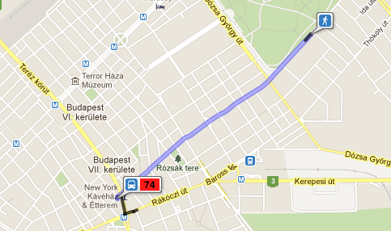

Lions Garden Conference venue

Walk along Cházár András street on your left and take the second turn on your right Ajtósi Dürer street (10 min walking distance)
Suivre la rue Cházár András sur votre gauche jusqu’à la rue Ajtósi Dürer (deuxième à droite) (10 min à pied)

